**Condicionais em Javascript**

**Condições Simples:** quando há apenas uma condição.

***If (condição){***

***Bloco de comandos que vai ser executado caso a condição seja verdadeira***

***}***

**Condição Composta:** quando há mais de uma condição

***If (condição 1){***

***Bloco de comandos que vai ser executado casa a condição 1 seja verdadeira***

***} else if (condição 2){***

***Bloco de comandos que vai ser executado caso a condição 1 for falsa e a condição 2 for verdadeira***

***}***

***else{***

***Bloco de comandos que vai ser executado se todas as condições acima forem falsas***

***}***

**Nota:** o bloco ***else if*** e ***else*** são opcionais!

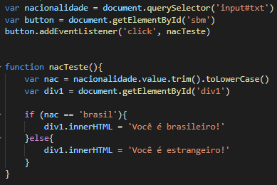**Exs.:**

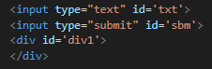

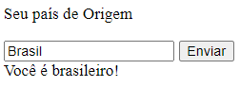

**Caso a condição seja verdadeira:**

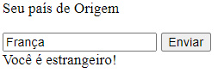

**Caso seja falsa:**

**Condições Aninhadas:** estrutura que está indentada.

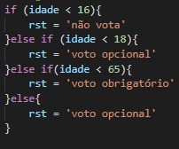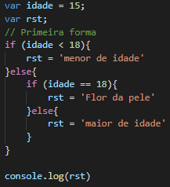***If (condição 1) {***

***Bloco 1***

***}else{***

***If (condição 2){***

***Bloco 2***

***}else{***

***Bloco 3***

***}***

***}***

**Nota:** else if é preciso dar alguma condição;

**Nota 2:** else não recebe uma condição